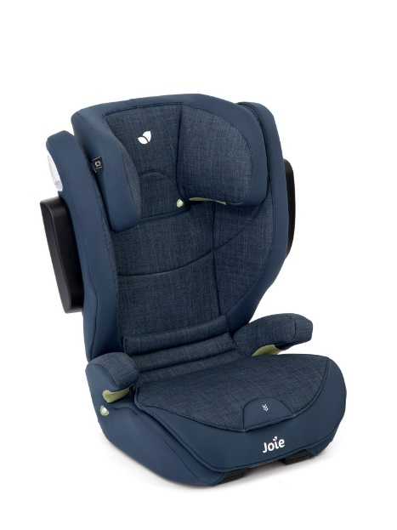

Datenblatt: Joie i-Traver
Kurzbeschreibung/Besonderheiten:
Das einzigartigem Tri-Protect™ 3-Schicht-Sicherheitskonzept mit energieabsorbierendem Memory-Schaum sorgt für einen sehr guten Seitenaufprallschutz. Die Kopfstütze lässt sich in 10 Stufen an die Größe des Kindes anpassen. Die Sitzfläche kann in drei Stufen in der Tiefe verstellt werden, damit das Kind stets bequem und sicher in seinem Folgesitz sitzt.
Zulassung | UN/ECE R 129/03
Kindersitzgruppe(n) | -
Gewicht des Kindes | -
Größe des Kindes | 100 bis 150 cm
Einbau
Einbau des Folgesitzes | Optional mit Isofix
Zubehör | -
Gewicht des Folgesitzes | 5,6 kg
Testergebnisse | -
Flugzulassung | Nein
Ladungssicherung | Dieser Folgesitz muss bei Fahrten ohne Kind mit dem Gurt gesichert werden, wenn er nicht mit Isofix befestigt ist.
Maximale Länge der Rückenlehne | 53,5 cm

